**CV hw9 / 電機所R06921082 陳與賢**

**Description:**

利用python來處理bmp檔，使用各種mask以及threshold來做edge detection。

**Algorithm:**

所有operator的mask都是直接用助教ppt上面給的，原本在想要用convolution還是cross-correlation，後來發現助教ppt上給的kernel跟網路上大家用的都是已經『翻轉』過的了，所以就直接用助教給的mask，然後用cross-correlation的方式來算，最後threshold也是直接用助教給的建議值，各個operator的mask如下：

**@Robert’s** **Operator**

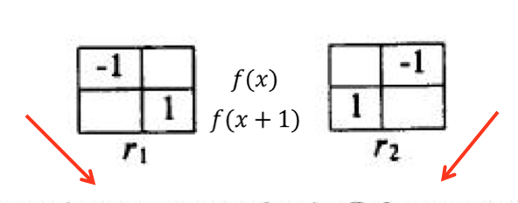

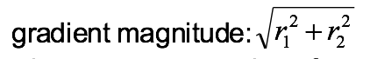

**@Prewitt’s Edge Operator**

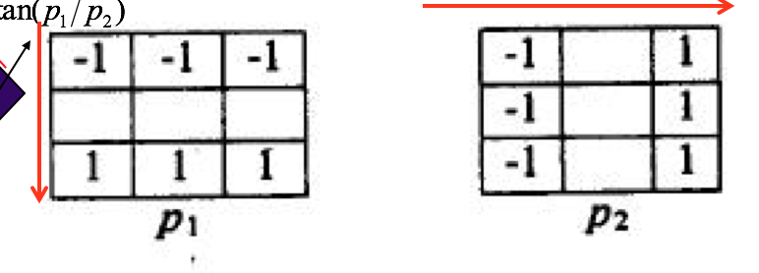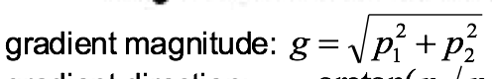

**@Sobel’s Edge Operator**

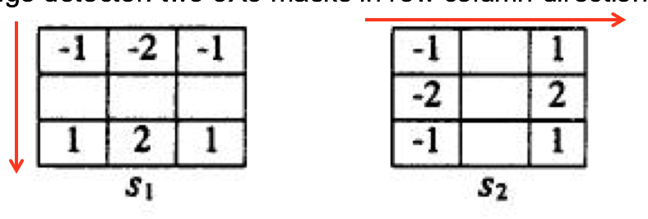

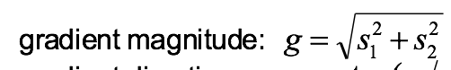

**@Frei and Chen's Gradient Operator**

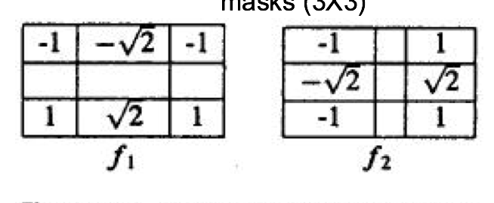

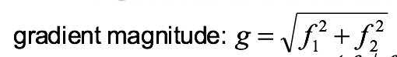

**@Kirsch's Compass Operator**

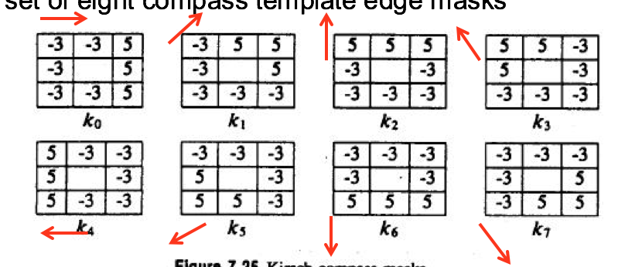

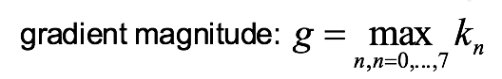

**@Robinson's Compass Operator**

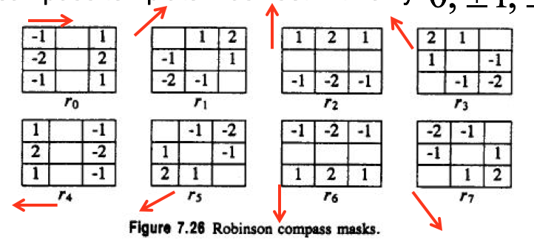



**@Nevatia-Babu 5x5 Operator**

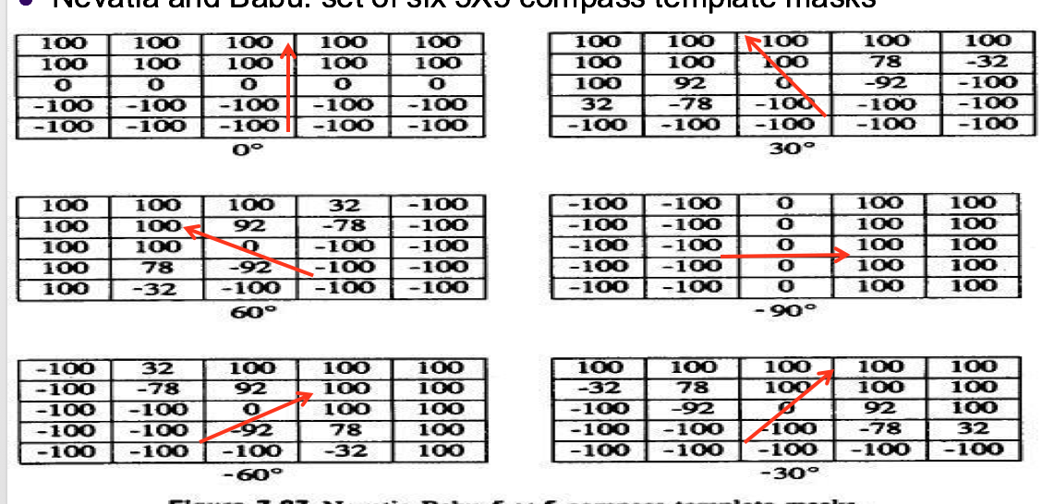



作法就是用上述的mask算出gradient magnitude，若此值大於threshold，代表我們認為他的變化量夠大到是邊界，因此給值0，反之給值255（白底黑邊）。

因為演算法算是蠻簡單的…所以就不把code貼上來了。

**Result:**

Robert's: 12 Prewitt's: 24

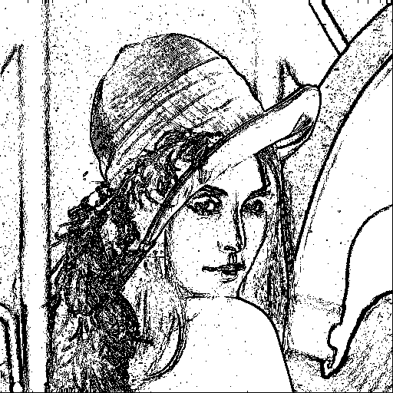 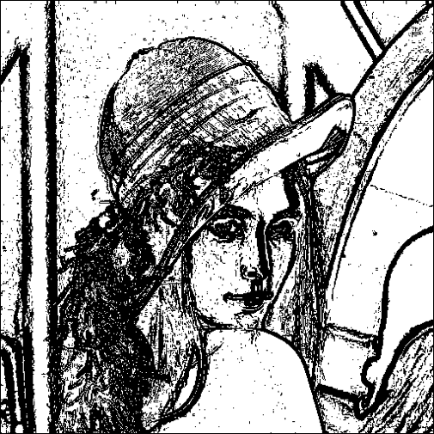

Sobel: 38 Frei and Chen: 30

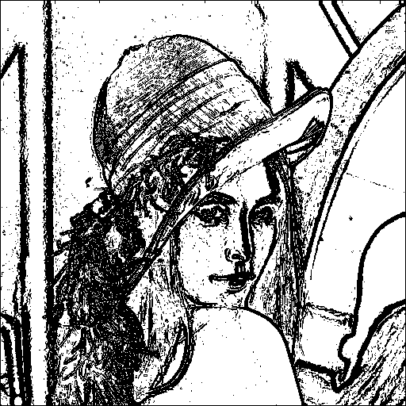 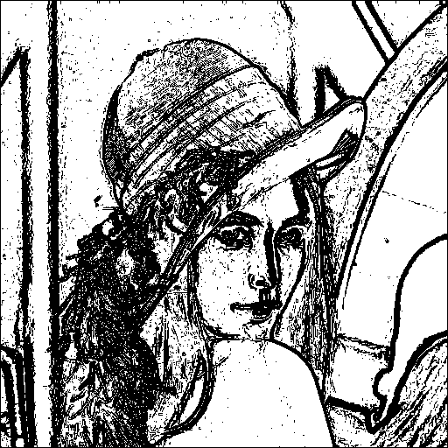

Kirsch: 135 Robinson: 43

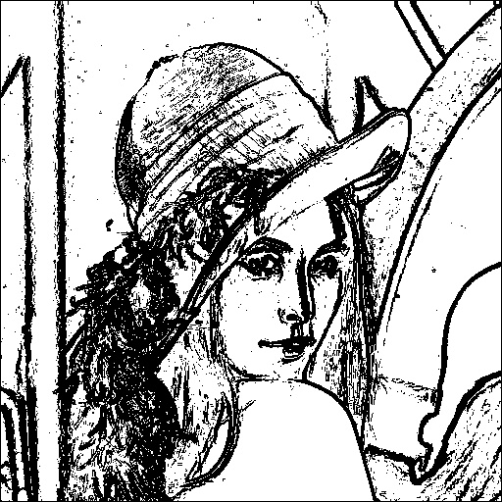 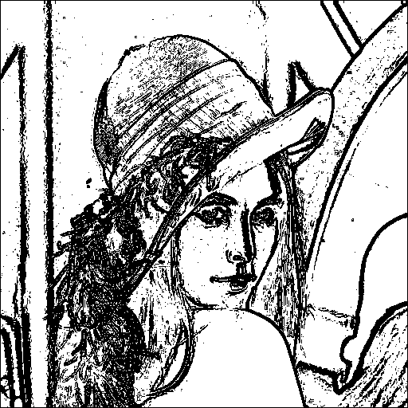

Nevatia: 12500

